中国计量大学20 ~ 20 学年第 学期

装

订

线
《模拟电子线路》课程考试试卷（S）
开课二级学院： 信息、光电 ，考试时间 年 月 日 时
考试形式：闭卷✓、开卷□，允许带 计算器 入场
考生姓名： 学号： 专业： 班级：
题序 | 一 | 二 | 三 | 四 | 五 | 六 | 七 | 八 | 九 | 总分
得分
评卷人

一．（8分）电路如图所示，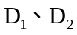为硅二极管，当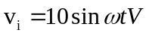，试用恒压降模型，绘出输出电压V_{O}的波形并标出幅度。
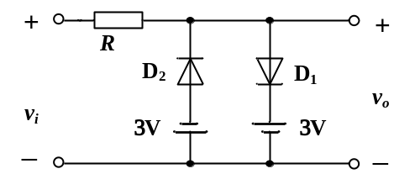

二、（8分）电压比较电路如图所示。设运算是理想的，稳压管Dz的稳压值为6V，正向压降为0.7V，参考电压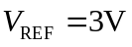。（1）求出门限电压V_{T}；（2）画出电压传输特性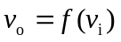。
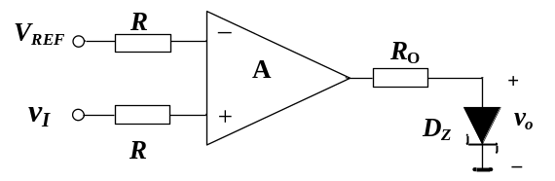

三、（13分）在如图所示电路中，假设各运算放大器都具有理想的特性。
- 指出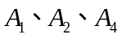各组成什么电路？
- 写出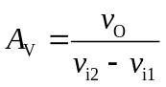的表达式。
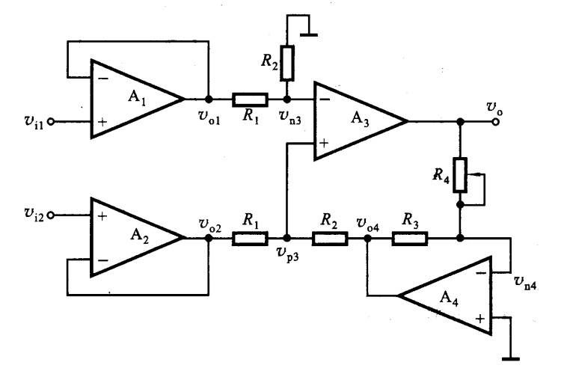

四、（10分）设计一运放加减运算电路，使其输出电压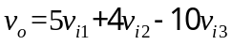，可使用的最大电阻为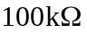，画出设计电路，并求各支路电阻。

五、（20分）在如图所示的基本放大电路中，设晶体管的
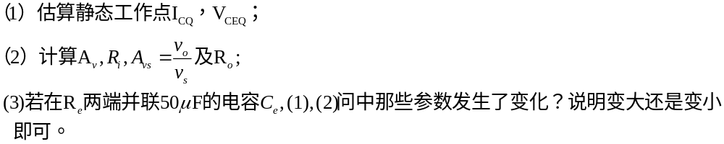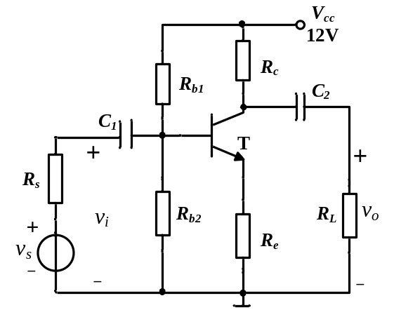

六、（10分）判别如图所示电路级间交流反馈的类型，求出反馈系数，写出深度负反馈条件下的电压放大倍数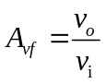的表达式，说明该反馈对放大电路性能的影响。
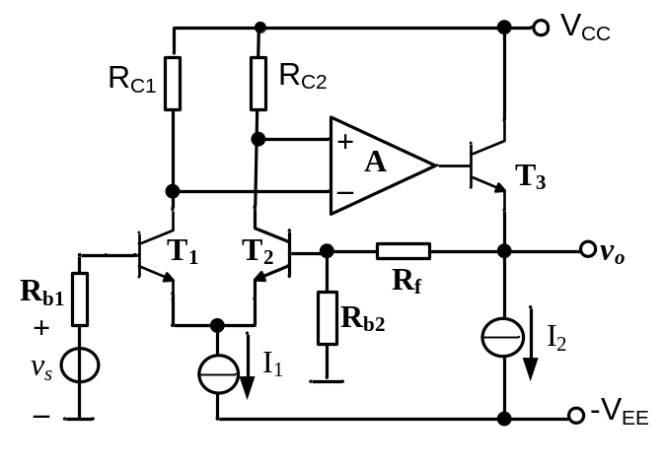

七、（14分）差动放大电路如图所示，两晶体管的特性相同，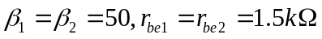，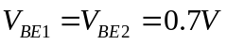稳压二极管的稳定电压为8V，R_{W}处于中点。
（1）求解下列静态参数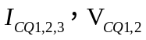；
（2）求该电路的差模电压放大倍数，差模输入、输出电阻；

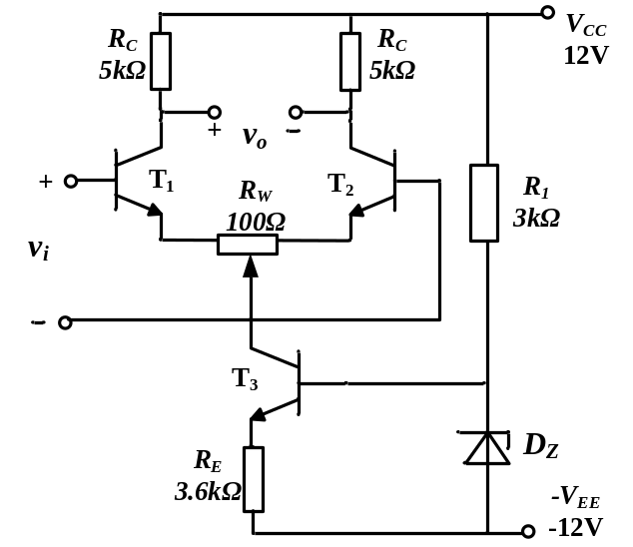

八、（8分）电路如图所示，试用相位平衡条件判断哪个电路可能振荡？哪个不能，并简述理由。
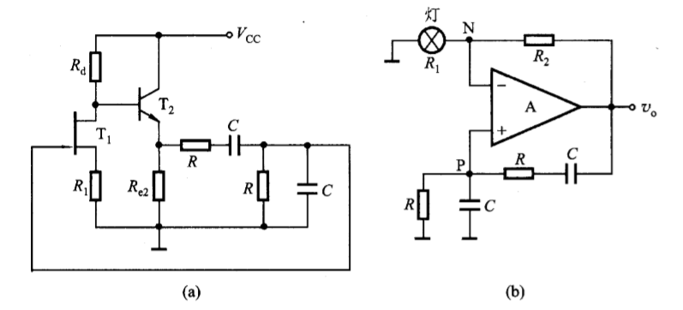

九、（9分）一个双电源互补对称电路如图所示，设已知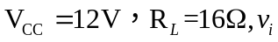为正弦波。求：
（1）在BJT的饱和压降可以忽略不计的条件下，负载上可能得到的最大输出功率是多少？
（2）每个管子允许的管耗至少应该为多少？
（3）每个管子的耐压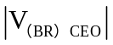应大于多少？
